新龙湖 中二班

2024.10.10

•今日出勤：今日应到27人，实到26人，1人请假！

 **晨 间 活 动 篇**  

今日早点：牛奶、饼干、海苔

所有宝宝都把点心和牛奶吃完了，并且根据自己的喜好自主的选择区域游戏，很棒哦!

**集 体 活 动 篇** 

**社会：祖国首都北京**

**活动目标：**

**1.知道北京是祖国的首都，是国家领导人工作的地方；了解北京的的一些名胜古迹。**

**2.萌发对北京的向往和热爱祖国的情感。**

**活动内容：**

北京是我国的首都，是国家中心城市，是中华人民共和国中央人民政府和全国人民代表大会的办公所在地。北京是中国“八大古都”之一，拥有众多历史名胜古迹和人文景观。本次活动是引导小朋友在了解北京是祖国首都的基础上，更多的了解北京的名胜古迹，从而激发幼儿对北京的向往，萌发爱祖国的情感。**杨苏川、邵嘉悦、陈硕、徐乐晴、李景澈、邵锦兮、李明哲、朱梦琳、彭晨熙、吕梓凯、陈燚、吴晔、顾芯蕊、王沐辰、王希、周奕欢、陶语珊、丁嘉熠、刘清晨、陈一一、乐未央、姜博文、郭嘉乐、薛雯舒、何明翔**能够认真倾听并能勇敢的表达，很棒哦！

**户 外 活 动 篇**  

* **户外活动：好玩的户外游戏**

**活动目标：1.在活动中体会运动带来的快乐。**

**2.了解一些简单的自我保护的方法，在活动过程中体会人际交往的快乐。**

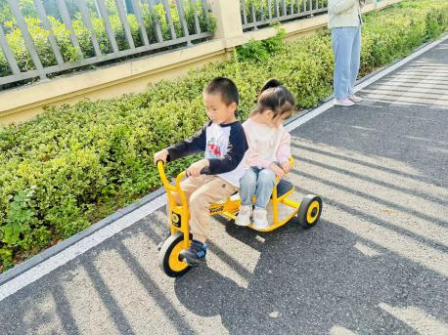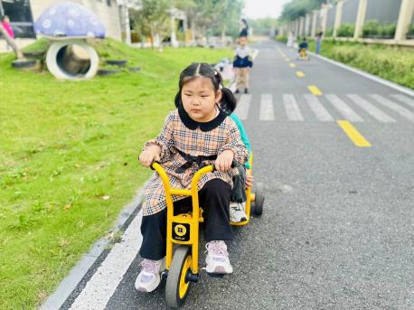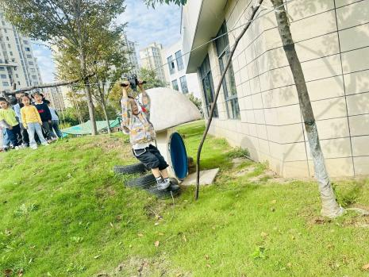

**一 日 生 活 篇**  

../Downloads/52243C96A7BC4896D439F0DE7073A288.png**午 餐**../Downloads/52243C96A7BC4896D439F0DE7073A288.png

今天的午餐吃的是：扬州炒饭、羊肚菌山药、鸽子汤

下午点心：咸粥

水果：葡萄、人参果

../Downloads/52243C96A7BC4896D439F0DE7073A288.png**午 睡**../Downloads/52243C96A7BC4896D439F0DE7073A288.png

宝贝们都能在12点50前自主入睡，很棒哦！

